**LAPORAN PRAKTIKUM ADMINISTRASI DAN MANAJEMEN JARINGAN**

**UNIT 7**

**[Lab-1]**

Pada lab pertama ini adalah untuk memblok berdasarkan alamat IP asal. Pertama, adalah lakukan konfigurasi pada /etc/squid/squid.conf. pada konfigurasi, disebutkan alamat IP yang akan diblock.

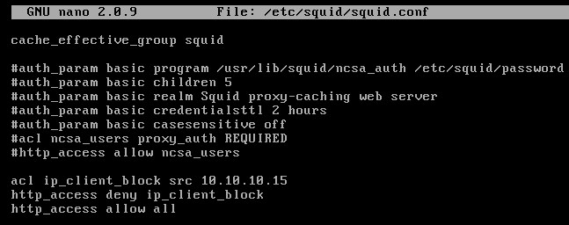

Kemudian, lakukan restart pada squid, dan matikan firewall, agar konfigurasi sebelumnya dapat berjalan.

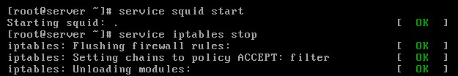

Lalu, setting pada web browser agar digunakan manual proxy. Dan isi HTTP Proxy dengan IP vmware.

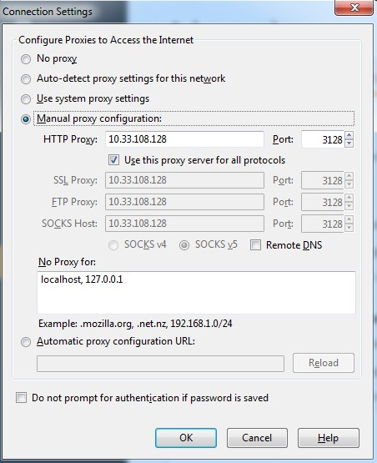

Setelah itu, lakukan uji coba dengan mengakses internet. Internet dapat diakses karena IP nya bukan 10.10.10.15. Jadi, ketika ada alamat IP 10.10.10.15 akan mengakses internet, maka nantinya tidak dapat mengakses internet.

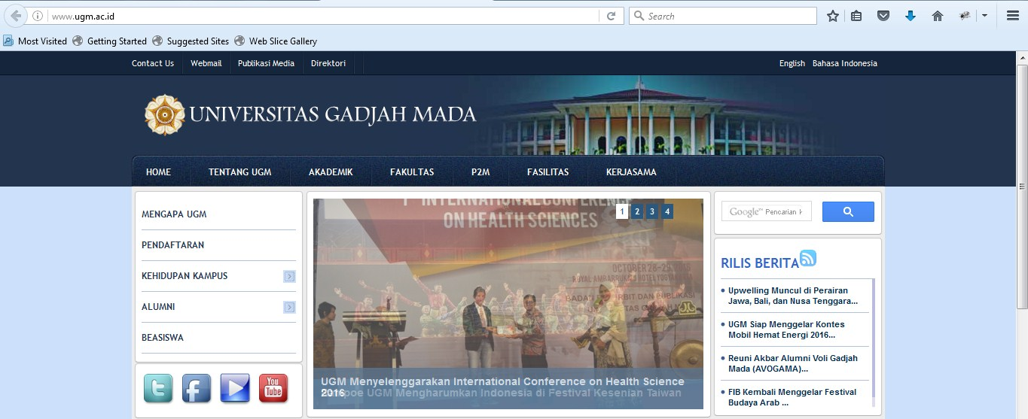

**[Lab-2]**

Pada lab ini, dilakukan untuk memblok IP tujuan. Pertama, uji coba mengakses situs 175.111.88.11, dan berhasil.

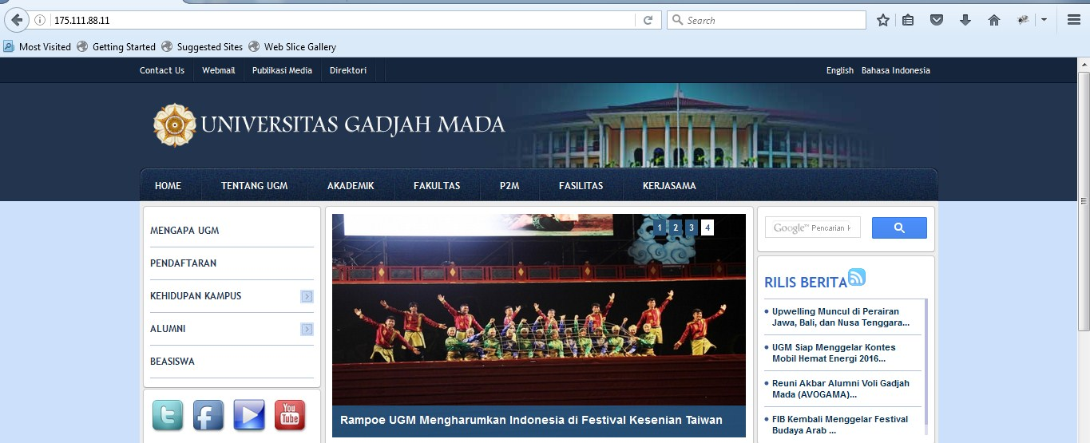

Kemudian, lakukan konfigurasi pada /etc/squid/squid.conf, agar nantinya situs 175.111.88.11 tersebut tidak dapat diakses lagi.

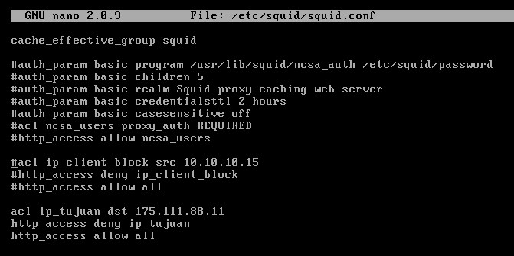

Setelah itu, lakukan restart pada squid agar konfigurasi sebelumnya dapat berjalan.



Kemudian, uji coba mengakes situs 175.111.88.11 tersebut, maka situs tersebut tidak dapat diakses.

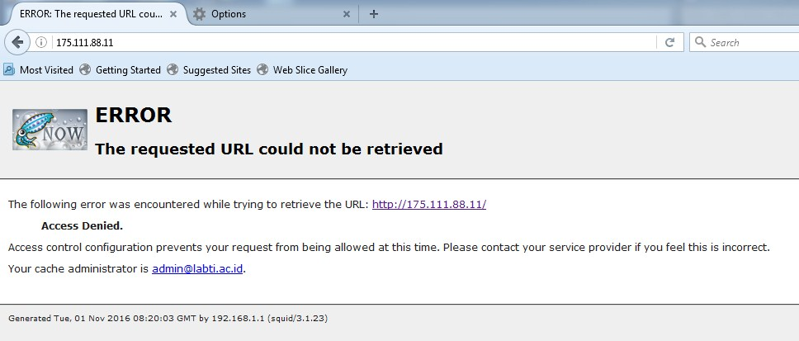

**[Lab-3]**

Pada lab ini, dilakukan blok domain. Pertama, adalah uji coba mengakses domain wahyunh.net.

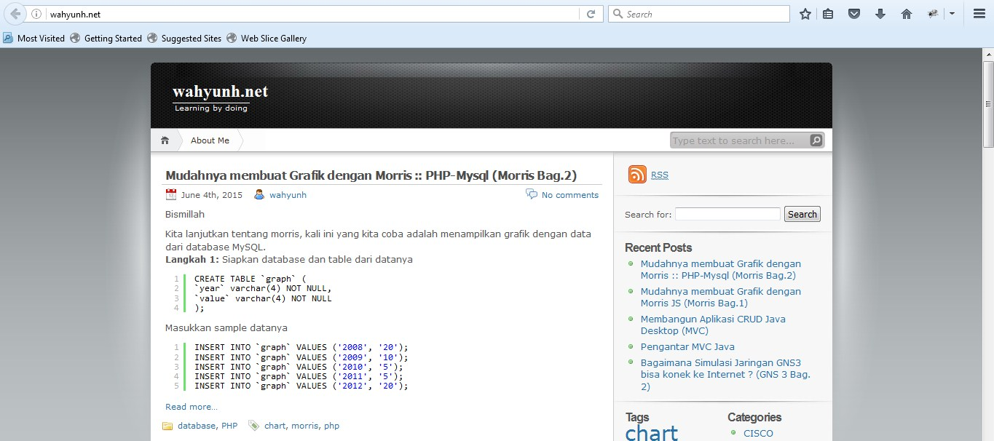

Kemudian, lakukan konfigurasi pada /etc/squid/squid.conf, agar nantinya domain tersebut tidak dapat diakses lagi.

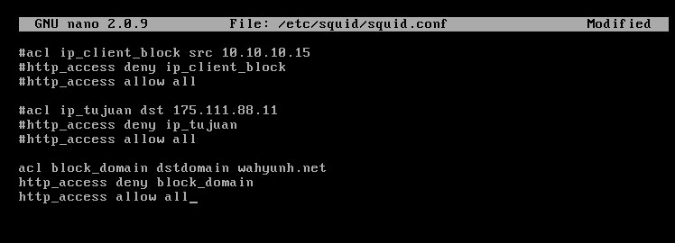

Lalu, lakukan restart pada squid, agar konfigurasi sebelumnya dapat berjalan.



Lakukan uji coba mengakses domain wahyunh.net, maka situs tersebut tidak dapat diakses.

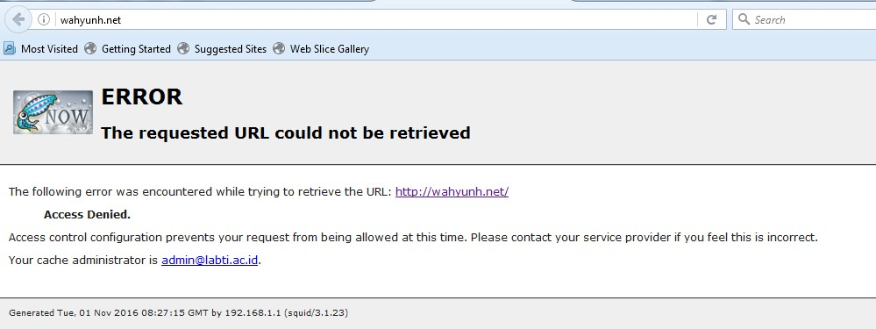

**[Lab-4]**

Pada lab keempat, adalah untuk melakukan block pada situs porno. Caranya adalah melakukannya seperti saat melakukan block pada IP maupun domain. Namun, situs porni memiliki domain yang banyak, sehingga diperlukan file tersendiri yang difungsikan sebagai database domain situs porno tersebut, sehingga administrasi lebih rapih dan mudah. Pertama, adalah membuat file porn.txt pada /etc/squid/.

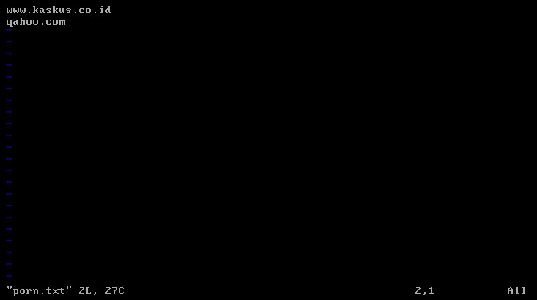

Kemudian, lakukan konfigurasi pada /etc/squid/squid.conf.

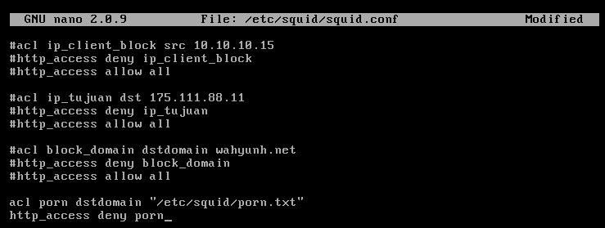

Selanjutnya adalah membuat file ip_porn.txt pada /etc/squid/ yang berisi IP dari situs porno yang domainnya telah ditulisakan pada file porn.txt.

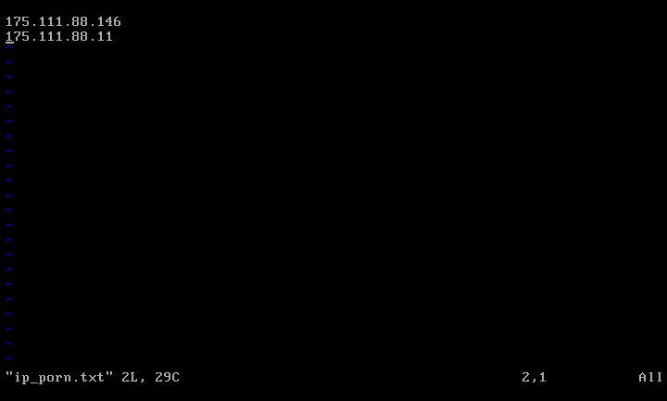

Tambahkan konfigurasi pada /etc/squid/squid.conf.

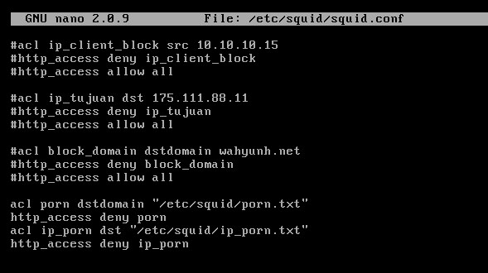

Lakukan restart pada squid, agar konfiguras-konfigurasi sebelumnya dapat berjalan.



Kemudian, lakukan uji coba mengakses situs yang telah dikonfigurasi pada file porn.txt tersebut, maka situsnya tidak akan bisa diakses.

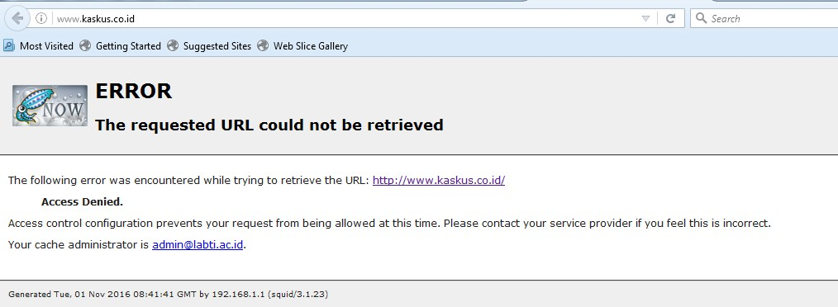

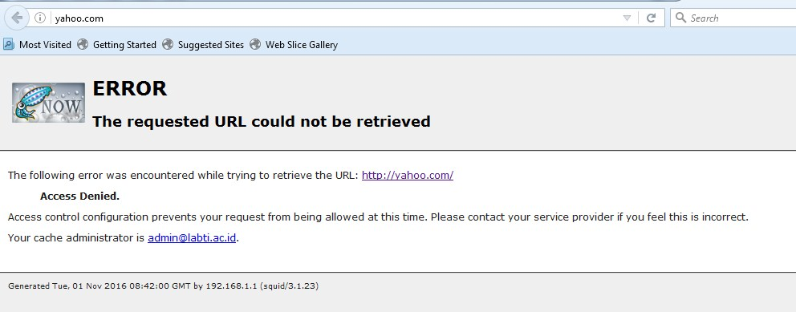

Kemudian, adalah dilakukan block dengan keyword. Pertama, dibuat file kata_terlarang.txt pada /etc/squid/ yang berisi kata-kata yang nantinya tidak dapat digunakan ketika mengakses internet.

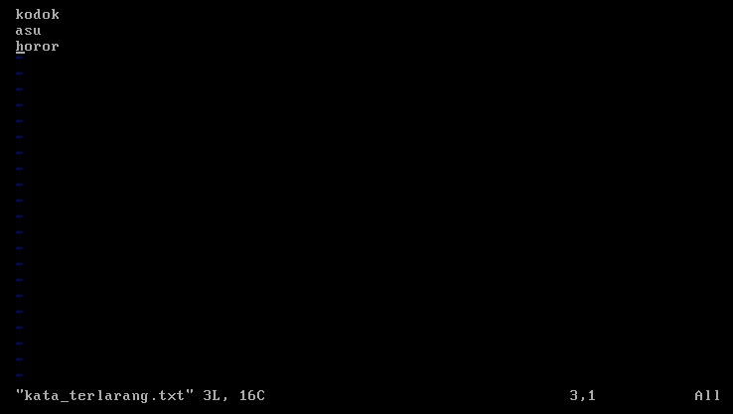

Kemudian, lakukan konfigurasi pada /etc/squid/squid.conf.

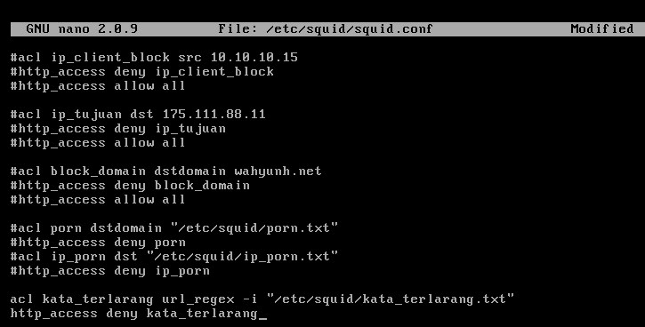

Setelah itu, lakukan restart pada squid, agar konfigurasi sebelumnya dapat berjalan.



Uji coba menggunakan search engine yang tidak https, yaitu bing.com. Lakukan pencarian kata yang terdapat pada file kata_terlarang.txt, maka dalam pencarian kata tersebut tidak akan berhasil.

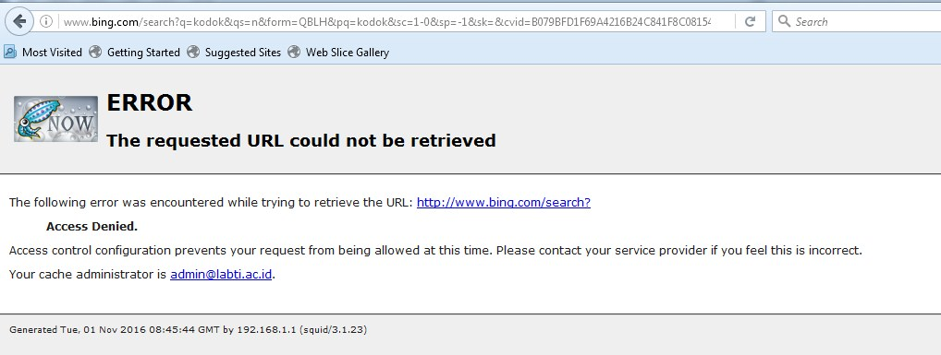

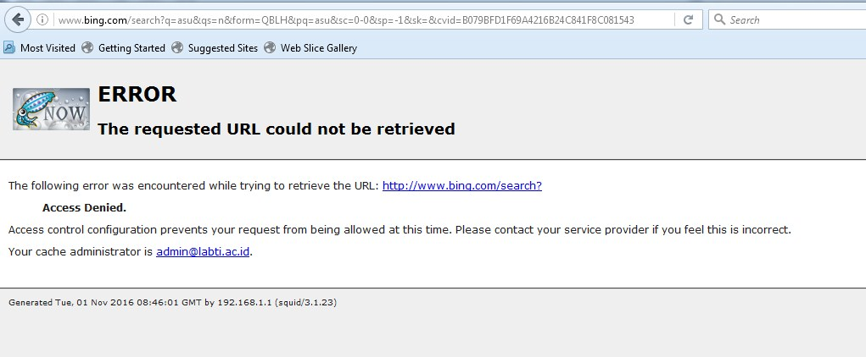

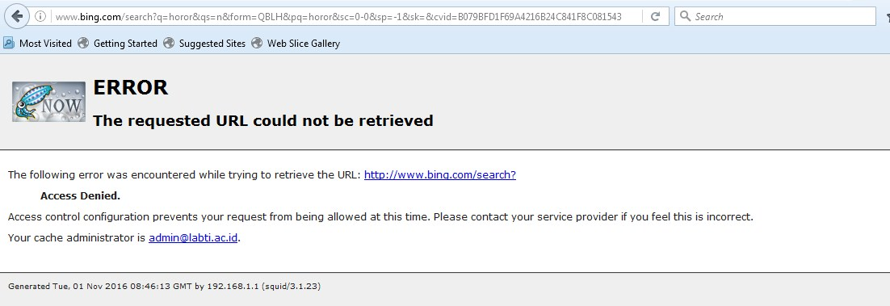

**[Lab-5]**

Pada lab ini, dilakukan pembatasan akses internet berdasarkan waktu. Pertama, adalah melakukan konfigurasi pada /etc/squid/squid.conf, agar nantinya tidak dapat mengakses internet pada hari Senin, Selasa, Rabu, Kamis, dan Jumat pada jam 08:00-08:30.

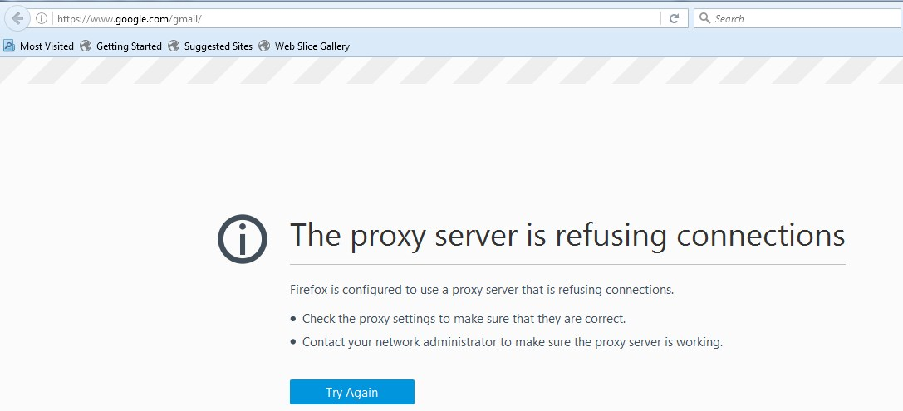

Selanjutnya, adalah dilakukan konfigurasi agar tidak diperkenankan membuka situs detik.com pada hari Senin, Selasa, Rabu, Kamis, dan Jumat pada jam 08:00-17:00, selain hari dan jam yang ditentukan tersebut, tetap dapat membuka situs detik.com.

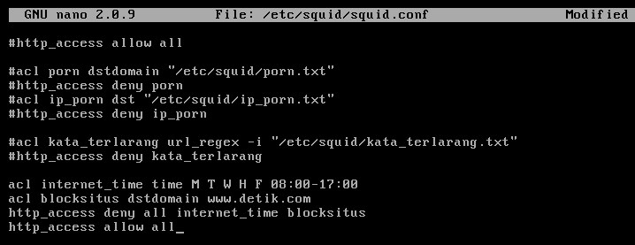

Kemudian, lakukan restart pada squid.



Lakukan uji coba mengakses detik.com pada rentang waktu jam 08:00-17:00 pada hari Senin, Selasa, Rabu, Kamis, dan Jumat, maka tidak dapat mengaksesnya.

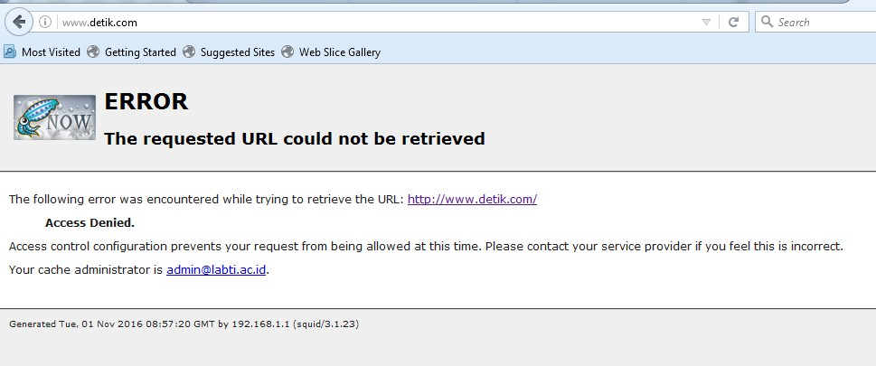

**[Lab-6]**

Pada lab terakhir, adalah untuk mengubah halaman pesan. Pertama, adalah membuat file pesan yang berisi untuk mengubah halaman ketika situs tidak bisa diakses.

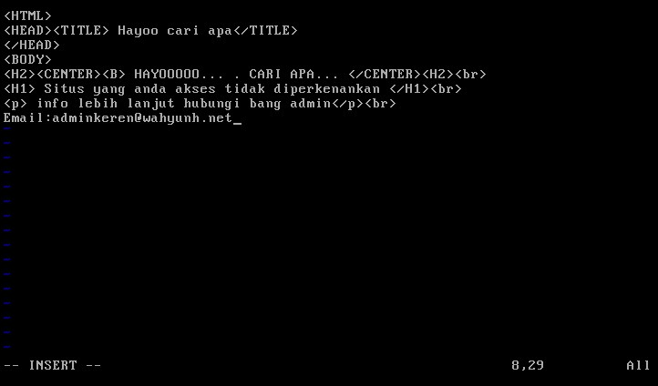

Kemudian, lakukan konfigurasi pada /etc/squid/squid.conf, dengan menambahkan error_directory pada awal, dan konfigurasi untuk melakukan block situs pada bagian akhir.

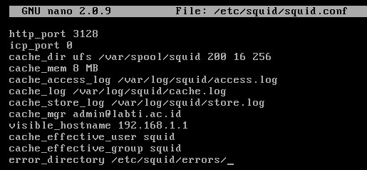

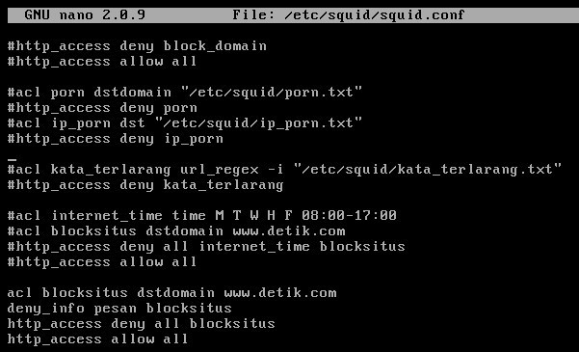

Selanjutnya adalah melakukan restart pada squid.



Kemudian, lakukan uji coba mengakses detik.com, maka akan muncul pesan yang sudah dituliskan pada file pesan.

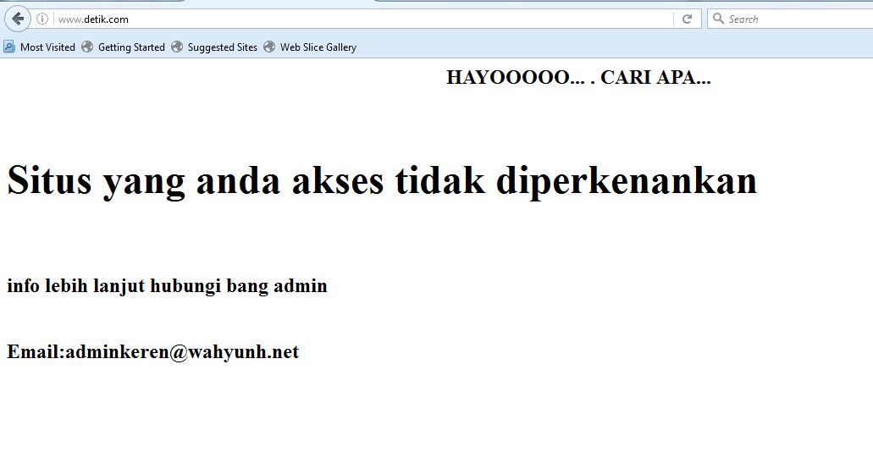

**Kesimpulan**

Firewall dan proxy mempunyai fungsi yang mirip, yaitu sebagai gateway untuk memperbolehkan paket data untuk sampai ke tujuan. Tujuan utama firewall adalah untuk mencegah yang tidak berwenang untuk membangun koneksi dan mendapat akses ke jaringan tersebut, sedangkan tujuan utama proxy adalah sebagai relay untuk memfasilitasi hubungan antara dua titik. Namun, proxy dapat juga sebagai firewall. Proxy dapat memeriksa paket yang dikirim dan diterima, lalu memblokir atau memperbolehkan paket, tergantung pada aturannya. Kemudian firewall, sebagai cek poin antara jairngan lokal dan jaringan publik. Lalu lintas keluar diperbolehkan sementara lalu lintas masuk yang tidak diinginkan biasanya diblokir.